הרצאה 1:
איך נקראת שפה שבא ניתן להעביר מידע למישהו חיצוני: העברת מידע בעזרת אור: שפת מורס יש אור אין אור, מה הבעיה? השפה איטית להעברת מידע.
מתי היה מחשב ראשון? טיורינג זמן מלחמת עולם שנייה, 1945
טרנזיסטורים נוצרו ב 1947 אחרי המחשב הראשון כלומר מחשב יכול לעבוד ללא טרנזיסטור.
טרנזיסטור:
טרנזיסטור הוא הרכיב הבסיסי ביותר בעולם האלקטרוניקה המודרנית ובעיקר במערכות ספרתיות. אפשר לחשוב עליו כעל מפסק אלקטרוני מהיר מאוד ללא חלקים נעים.
בקורס של בדיקת מערכות ספרתיות, הטרנזיסטור הוא ה"לב" של השערים הלוגיים (AND, OR, NOT), והבנת הפעולה שלו קריטית כדי להבין איך נוצרות תקלות פיזיות (כמו קצר או נתק) ברמת הסיליקון.

המבנה והתפקיד
הטרנזיסטור הנפוץ ביותר כיום במעגלים משולבים (IC) הוא ה-MOSFET (Metal-Oxide-Semiconductor Field-Effect Transistor). לטרנזיסטור יש שלושה הדקים עיקריים:
- Gate (שער): הדק הבקרה. זרם או מתח כאן קובעים אם הטרנזיסטור "פתוח" או "סגור".
- Drain (שפך): המקום ממנו הזרם נכנס או יוצא.
- Source (מקור): המקום ממנו הזרם נכנס או יוצא (בהתאם לסוג הטרנזיסטור).
שני המצבים העיקריים בספרתי
בעולם הדיגיטלי, אנחנו לא משתמשים בטרנזיסטור כמגבר (כמו ברדיו), אלא כמתג:
- מצב Cut-off (נתק): הטרנזיסטור מתנהג כמתג פתוח. אין זרם בין ה-Drain ל-Source. מייצג לוגית '0' או '1' תלוי במעגל.
- מצב Saturation (רוויה): הטרנזיסטור מתנהג כמתג סגור. זרם זורם בחופשיות.
סוגי טרנזיסטורים ב-CMOS
טכנולוגיית ה-CMOS (עליה מבוססים רוב השבבים היום) משתמשת בשני סוגים משלימים:
- NMOS: נסגר (מעביר זרם) כאשר ב-Gate יש מתח גבוה ('1').
- PMOS: נסגר (מעביר זרם) כאשר ב-Gate יש מתח נמוך ('0').

למה זה חשוב לקורס בדיקות?
כשאתה לומד על Fault Models (מודלי תקלות), אתה תראה שהרבה תקלות קורות ברמה הזו:
- Stuck-on: הטרנזיסטור תקוע במצב "סגור" (תמיד מעביר), גם כשאמור להיות בנתק.
- Stuck-open: הטרנזיסטור תקוע במצב "פתוח" (נתק), ולא מעביר זרם גם כשנותנים לו פקודה.
הבנת המבנה הזה עוזרת להבין למה בדיקה פונקציונלית פשוטה לפעמים לא מספיקה כדי למצוא תקלות ייצור עדינות.
בשתי מילים טארנסיסטור הוא מפסק שנותן לזרם לעבור או לא לעבור
90 ננומטר המרחק בין source(emitter) ל drain (collector)
שער gate(base)
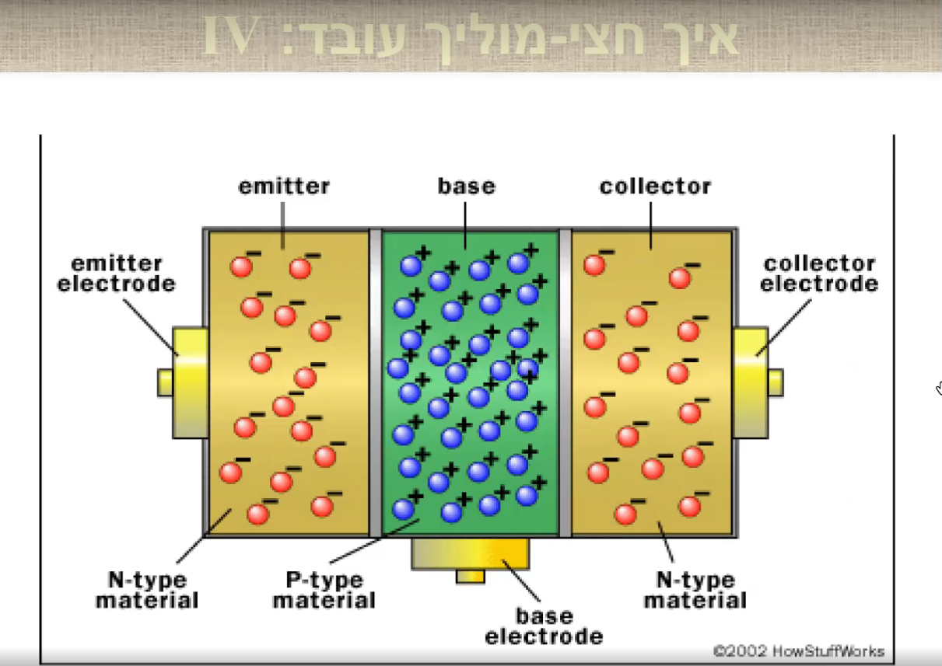תלת מימד:
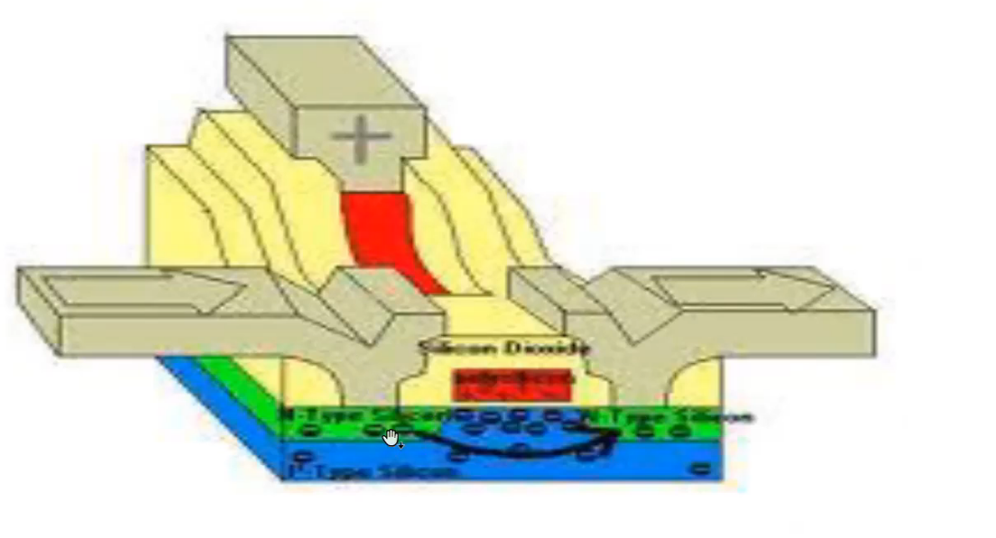 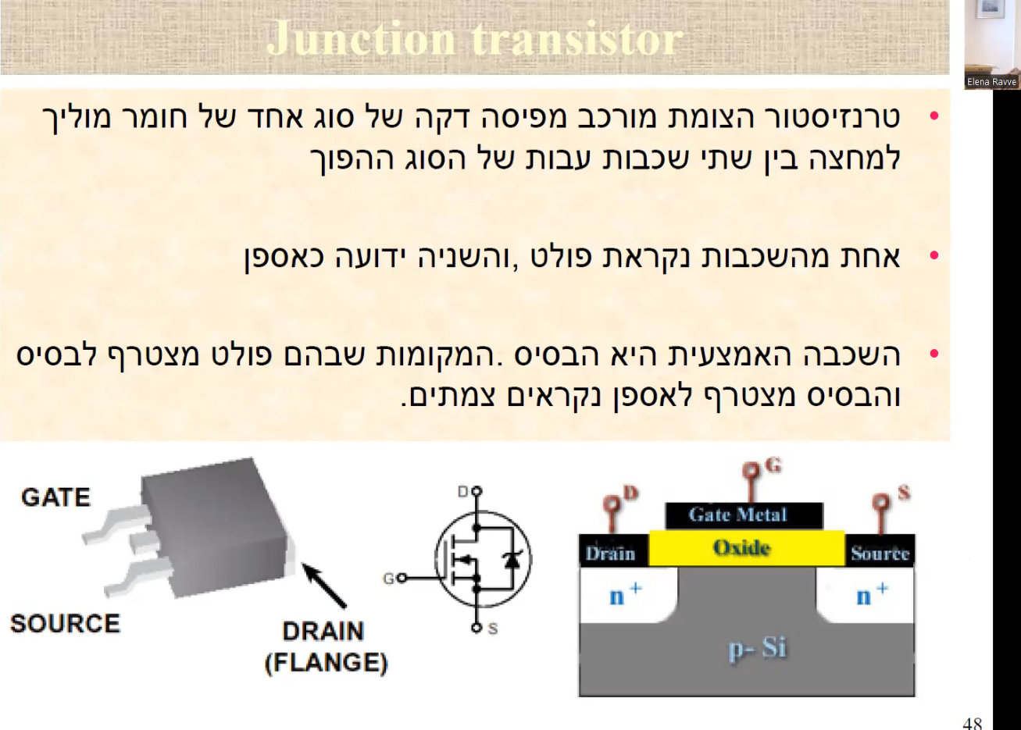איך ה GATE פותח סוגר את הזרם? האם זה קורא כאשר מזרימים לו חשמל?
ולשתיים האחרים תמיד מזרימים חשמל? ואז זה נותן לזרם רק כאשר מזרימים חשמל מזה בונים שער and? מה המטרה של זה?
מה שמושך במשאבה זה חוסר של אלקטרונים -במשאבה מוסיפים חוסר של אלקטרונים
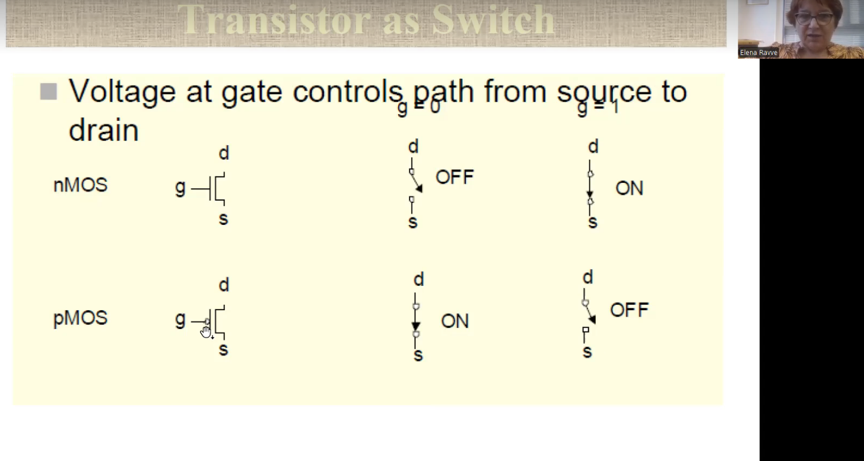 nmos vs pmos
למה הפוך?

Inverter:
מזה A פה? אני מבין שזה gate אבל עדיין מבולבל 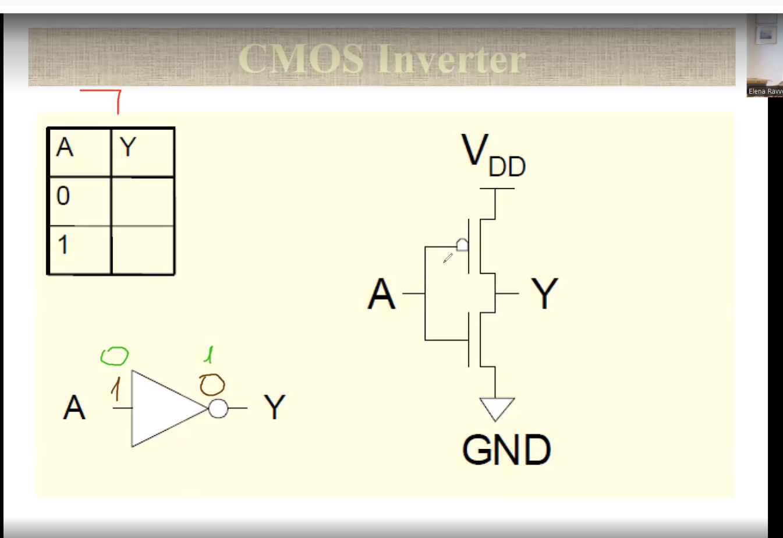

הרצאה 2: 